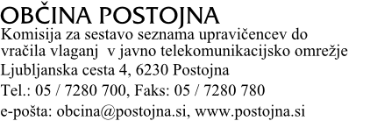 | 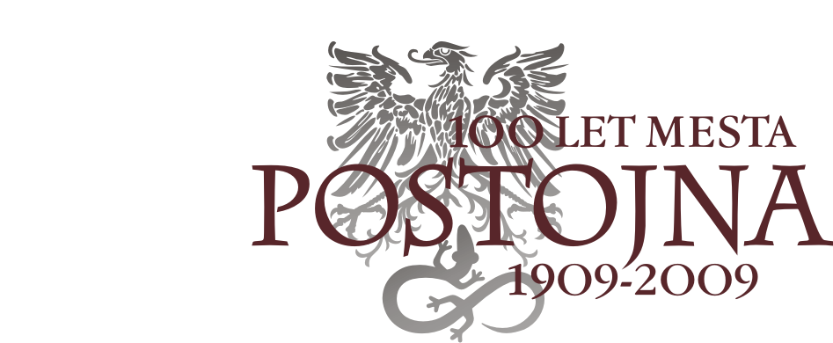

Številka: 46001-1/02
Datum: 22.12.2008

JAVNA OBJAVA

UPRAVIČENEC DO VRAČILA VLAGANJ V JAVNO TELEKOMUNIKACIJSKO OMREŽJE NA OBMOČJU KS VELIKO UBELJSKO

Občina Postojna v skladu s 6. členom Zakona o vračanju vlaganj v javno telekomunikacijsko omrežje (Uradni list RS, 54/2007 – uradno prečiščeno besedilo) objavlja, da na podlagi vloženega zahtevka in ustrezne dokumentacije nastopa kot dejanski končni upravičenec do vračila vlaganj v javno telekomunikacijsko omrežje na območju KS Veliko Ubeljsko Krajevna skupnost Veliko Ubeljsko, Malo Ubeljsko 11, 6225 Hruševje.

Fizične oz. pravne osebe, ki niso objavljene kot dejanski končni upravičenci, pa menijo, da so upravičene do vračila, lahko podajo v roku 15 dni od te objave na spletni strani občine pisni ugovor, ki ga vložijo na Občino Postojna, Komisija za sestavo seznama upravičencev do vračila vlaganj v javno telekomunikacijsko omrežje, Ljubljanska cesta 4, 6230 Postojna. Ugovoru morajo priložiti vsa potrebna dokazila.

Andrej Poljšak
Predsednik komisije

Javno objavljeno na:
- oglasni deski KS
- oglasni deski na sedežu občine
- spletni strani Občine Postojna: http://www.postojna.si

- objavljeno na spletni strani Občine Postojna dne 22.12.2008

